UNIVERSIDADE MUNICIPAL DE SÃO CAETANO DO SUL
CURSO DE FISIOTERAPIA

Estimulação vestibular galvânica no trauma raquimedular: efeitos no controle motor

São Caetano do Sul
2024

ELIANA ISABEL LEAL
JULIA GUILHERME BATISTA
MAITHE GOMES MACIEL

Protocolo de Pesquisa

Estimulação vestibular galvânica no trauma raquimedular: efeitos no controle motor

Projeto de pesquisa apresentado ao Comitê de Ética para Pesquisa Científica.
Pesquisadora responsável e orientadora: Profª Ma. Catarina Costa Boffino

São Caetano do Sul
2024

Sumário

1. Ficha de avaliação 4
2. Medida de Independência Funcional (MIF) 5
3. Escala da American Spinal Injury Association (ASIA) 6
Referências Bibliográficas 7

Ficha de avaliação

Anamnese
Nome:
Idade:
Data de nascimento:
Sexo:
Endereço:
Telefone:
História da moléstia atual

História da moléstia pregressa

Sinais neurológicos

Medida de Independência Funcional (MIF)

American Spinal Injury Association (ASIA)

Medida de Independência Funcional (MIF)

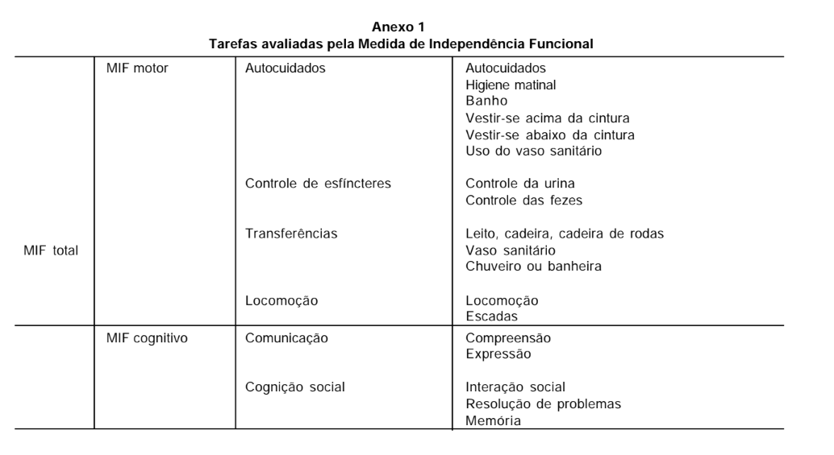

(1)

Escala da American Spinal Injury Association (ASIA)

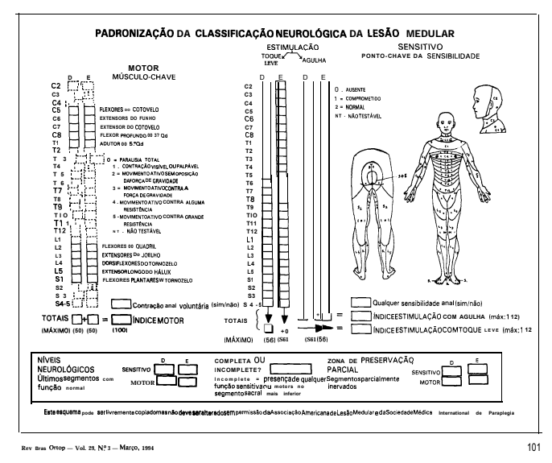
(2)

Referências Bibliográficas
1. Riberto M, Miyazaki MH, Jorge Filho D, Sakamoto H, Rizzo Battistella L. Reprodutibilidade da versão brasileira da Medida de Independência Funcional. Acta Fisiátrica. 2001;8(1):45–52.
2. BARROS FILHO TEP. Avaliação padronizada nos traumatismos raquimedulares. Rev Bras Ortop. 1994;29(3):99–106.

